ΆΣΚΗΣΗ 7 ΕΡΓΑΣΤΗΡΙΟ ΛΟΓΙΚΗΣ ΣΧΕΔΙΑΣΗΣ

ΣΤΕΡΓΙΟΥ ΓΕΩΡΓΙΟΣ 1072503

7.1

Στο βασικό κύκλωμα του σχήματος 2 οι είσοδοι j,k του flip-flop των προηγούμενων εξόδων ενός flip-flop. Συνεπώς οι είσοδοι j,k έχουν τιμή 1 μόνο εάν οι έξοδοι του προηγουμένου flip-flop είναι και οι δυο 1

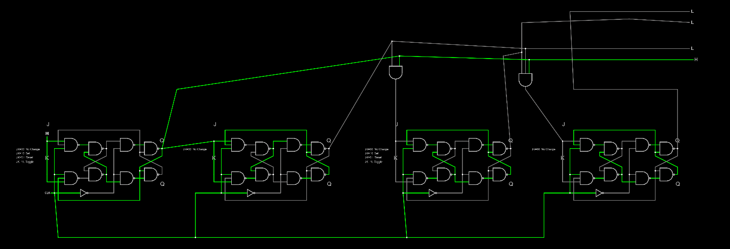

URL for this circuit is.: <https://tinyurl.com/25scmzzn>

7.2

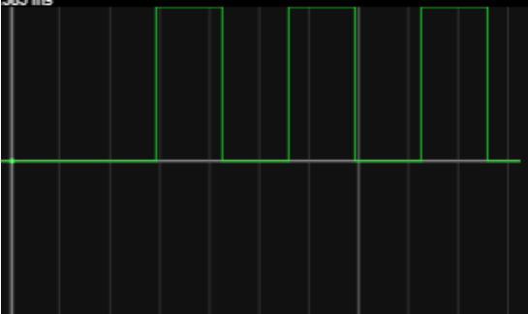

Συχνότητα του clk=8\*Q3

URL for this circuit is : <https://tinyurl.com/2dgg3l2n>

7.3

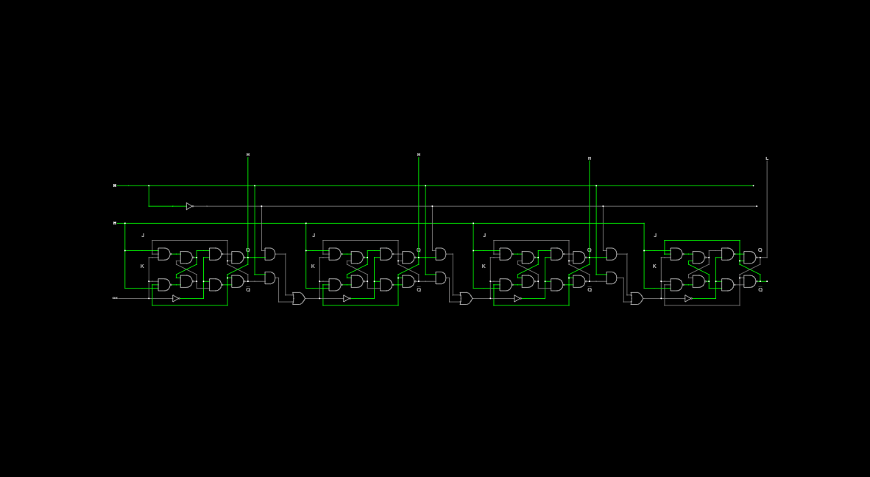

URL for this circuit is : <https://tinyurl.com/29qn6nu9>

Το συγκεκριμένο κύκλωμα όταν ο διακόπτης βρίσκεται στο λογικό 1 μετράει από το 15 προς το 0 , αντίθετα όταν είναι στο λογικό 0 μετράει από το 0 προς το 15

7.4

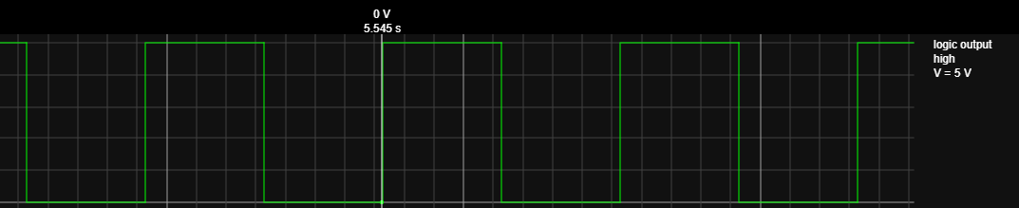

URL for this circuit is : <https://tinyurl.com/2cfpdo5x>